Министерство науки и высшего образования Российской Федерации Федеральное государственное автономное учреждение высшего образования «Пермский национальный исследовательский политехнический университет»

ПНИПУ

**Лабораторная работа  
“Массивы”**

Выполнил:   
студент группы РИС-23-1б   
Молодых Никита Андреевич

Проверила:   
доцент кафедры ИТАС   
О.А. Полякова

Пермь, 2024 г.

**«Максимальный элемент в массиве»**

**Условие:**Массив целых чисел. Найти maxэлемент, его номер и, если их несколько, то кол-во maxномеров.

**Анализ задачи:**

1. Предполагаем, что первый элемент массива– максимальный, max=a[0];
2. С помощью циклического процесса проверим все элементы массива;
3. Еслиmax<a[i], гдеa[i] – произвольный элемент последовательности, то max=a[i], S=1, j=i+1;
4. Еслиmax==a[i], тоS=S+1;
5. Выводим полученные результаты на экран.

**Блок-Схема:**

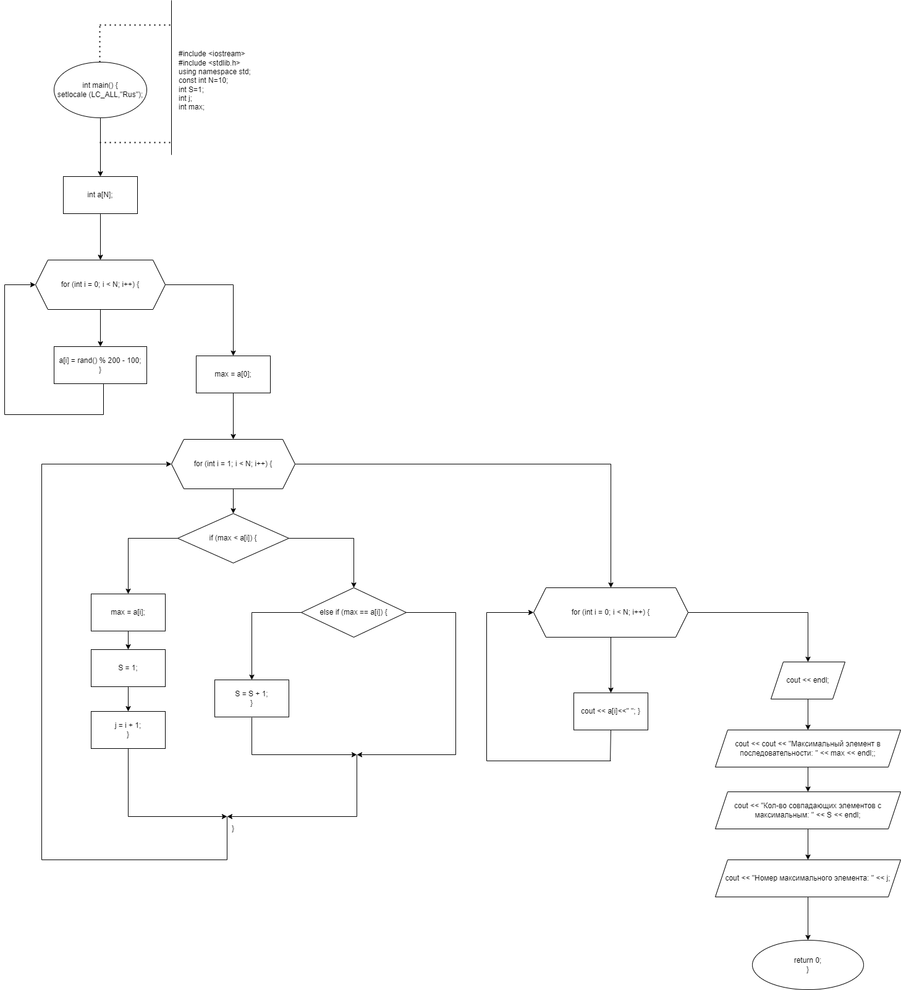

**КоднаязыкеC++:**

#include <iostream>

#include <ctime>

using namespace std;

const int n = 10;

int main() {

setlocale(LC_ALL, "Ru");

int max;

int i;

int s = 1;

int j;

int a[n];

for (int i = 0; i < n; i++) {

a[i] = rand() % 200 - 100;

}

max = a[0];

for (int i = 1; i < n; i++) {

if (a[i] > max) {

max = a[i];

s = 1;

j = i;

}

else {

if (a[i] == max) {

s++;

}

}

}

for (int i = 0; i < n; i++) {

cout << a[i] << endl;

}

cout << "Макс:" << max << endl;

cout << "Номер макс:" << j + 1 << endl;

cout << "Кол-во макс:" << s;

}

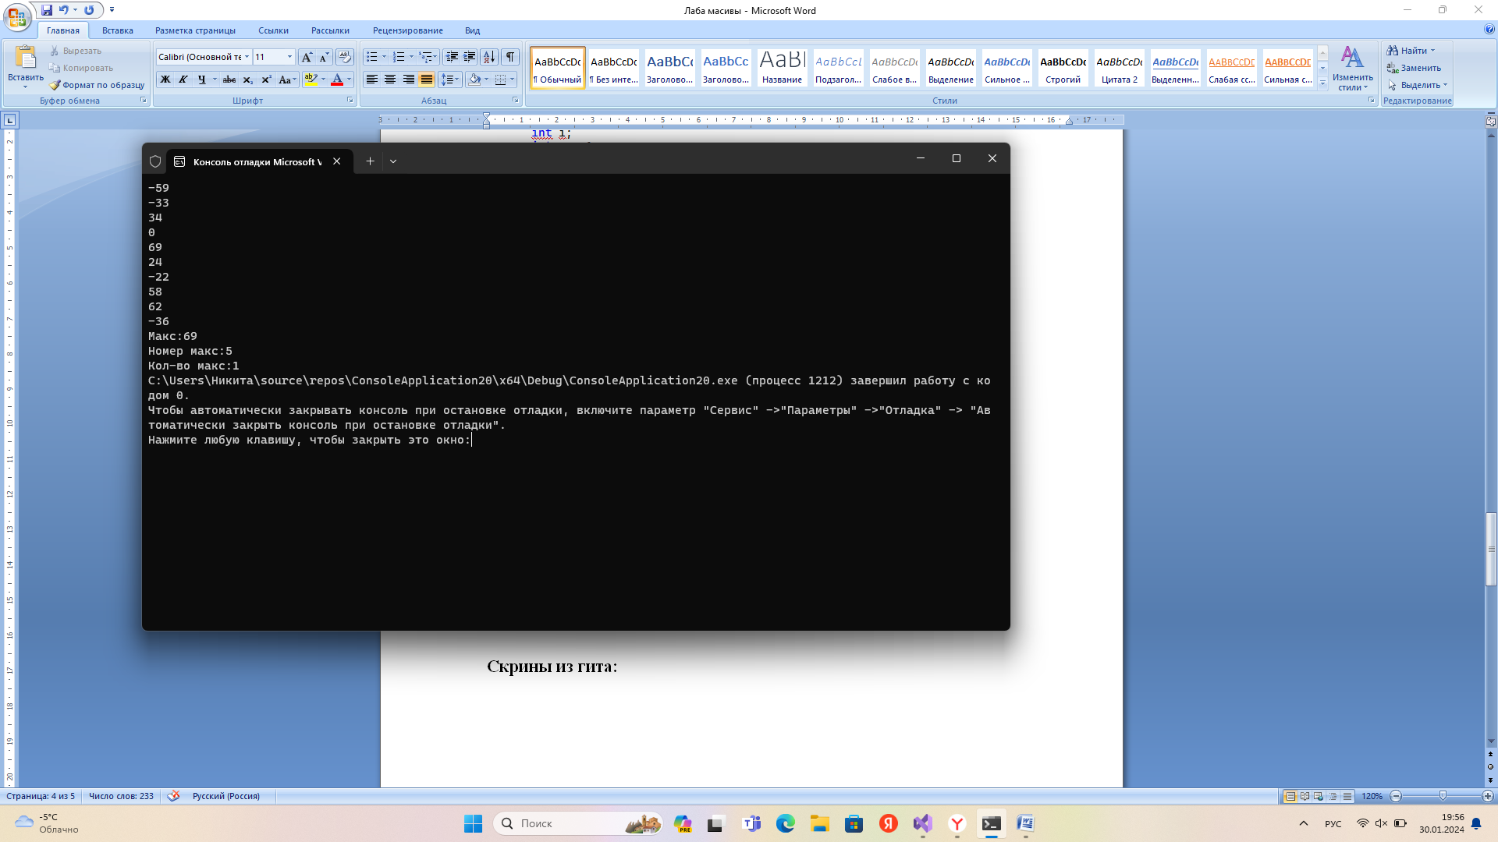**Работа программы:**

**Cкрины из гита:**

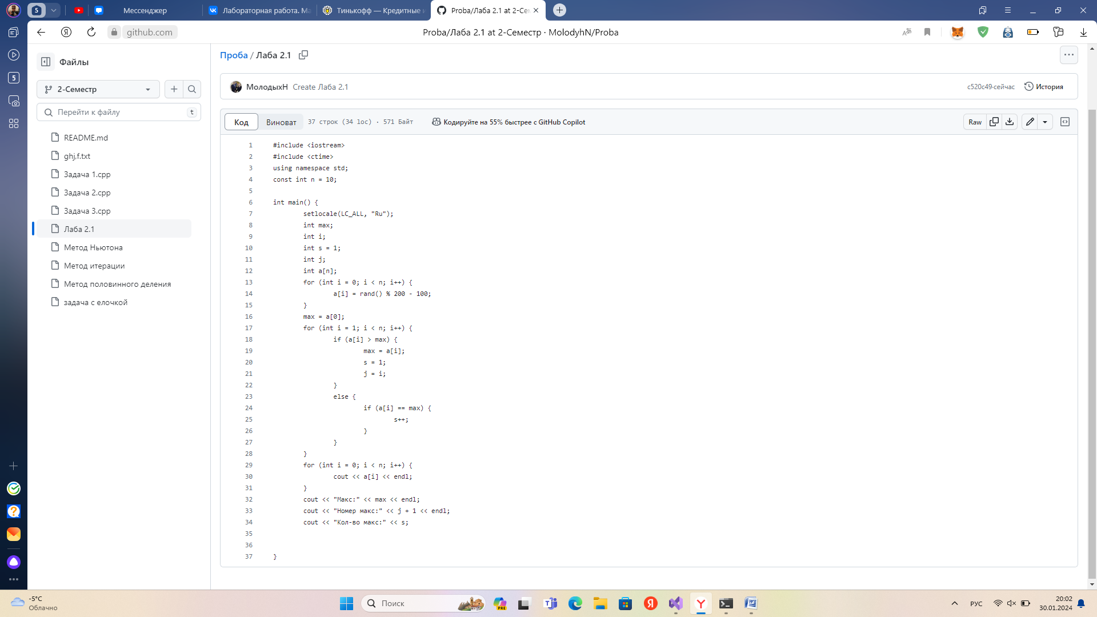

https://github.com/MolodyhN/Proba

**Вывод:** Задача была выполнена. Всё получилось.